Лабораторная работа № 11_б
Тема работы: Отчеты
Цель работы: Научиться создавать различные отчеты.
Ход работы
Ресурсы
В нашем отчете мы хотим видеть итоговые значения выручки для каждой услуги. Для этого нам нужно определить поля ресурсов отчета. Под ресурсами в
системе компоновки данных подразумеваются поля, значения которых рассчитываются на основании детальных записей, входящих в группировку. По сути, ресурсы являются групповыми или общими итогами отчета.
- Итоговые данные формируются на закладке Ресурсы. Перейдем на эту закладку и нажмем кнопку  , чтобы конструктор выбрал все доступные ресурсы, по которым можно вычислять итоги. В нашем случае это единственный ресурс Выручка. Платформа автоматически предложить рассчитывать сумму значений этого поля (рис. 1).
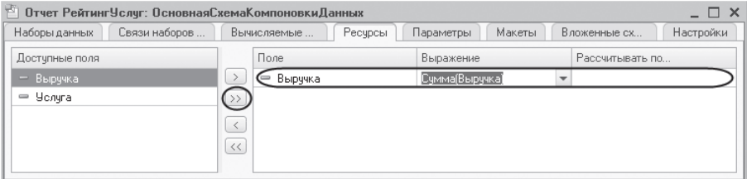
Рис. 1. Ресурсы схемы компоновки данных
Параметры
Пользователя, как правило, интересуют данные о хозяйственной деятельности за определенный период. Поэтому практически в любом отчете используются параметры, задающие начало и конец отчетного периода. Параметры отчета задают условия отбора записей в отчет.
- В схеме компоновки данных параметры отчета задаются на закладке Параметры (рис. 2).
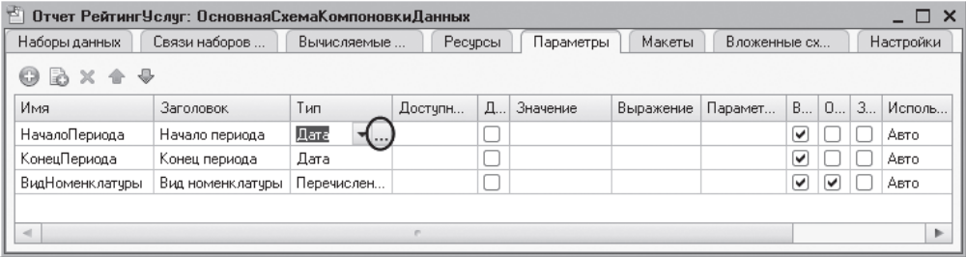
Рис. 2. Параметры компоновки данных
На этой закладке мы увидим три параметра: НачалоПериода, КонецПериода и ВидНоменклатуры. Система компоновки данных самостоятельно анализирует текст запроса и помимо тех параметров, которые указаны в нем в явном виде (ВидНоменклатуры), предоставляет возможность настроить также и параметры виртуальных таблиц, которые участвуют в запросе.
Такими параметрами являются НачалоПериода и КонецПериода. Это первые два параметра виртуальной таблицы РегистрНакопления.Продажи.Обороты, которую мы использовали в запросе, в левом соединении.
Если в конструкторе запроса выделить в списке таблиц эту таблицу и нажать кнопку Параметры виртуальной таблицы, то появится диалог, где мы увидим параметры НачалоПериода и КонецПериода
Первым параметром передается начало периода расчета итогов, вторым – конец периода. В результате исходная таблица будет содержать только обороты, рассчитанные в переданном периоде.
Здесь всегда следует помнить, что если мы передаем в качестве этих параметров дату (а в нашем случае так и будет), то дата содержит и время с точностью до секунды.
Допустим, заранее известно, что пользователя не будут интересовать результаты работы отчета в периодах, указанных с точностью до секунды. В этом случае следует учесть две особенности. Во-первых, пользователя нужно избавить от необходимости указывать время при вводе даты периода, за который формируется отчет. Для этого мы изменим существующее описание типа для параметра НачалоПериода.
- Дважды щелкнем в ячейке Тип, соответствующей параметру НачалоПериода. Затем нажмем кнопку выбора и в нижней части окна редактирования типа данных установим Состав даты в значение Дата.
- Вторая особенность заключается в том, что по умолчанию время в дате установлено 00:00:00. Поэтому если пользователь задаст период отчета с 01.06.2013 по 11.06.2013, итоги регистра будут рассчитаны с начала дня 01.06.2013 00:00:00 по начало дня 11.06.2013, 00:00:00. Таким образом, данные за 11-е число, отличные от начала дня, в расчет не войдут, что сильно удивит пользователя.
Для того чтобы исключить эту ситуацию, мы добавим еще один параметр ДатаОкончания, в который пользователь будет вводить дату окончания.
- Значение параметра КонецПериода будем рассчитывать автоматически таким образом, чтобы оно указывало на конец дня даты, введенной пользователем. Поэтому для параметра КонецПериода установим флажок Ограничение доступности (рис. 3).
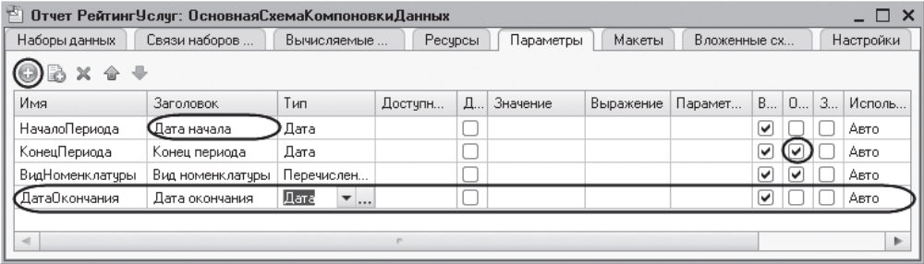
Рис. 3. Добавление параметра «ДатаОкончания»
Если этот флажок не установлен, то параметр будет доступен для настройки пользователем. Если же установить этот флажок, то пользователь не увидит этот параметр.
- С помощью кнопки Добавить в командной панели добавим новый параметр с именем ДатаОкончания (см. рис. 3). Для этого параметра платформа автоматически сформирует заголовок – Дата окончания. Оставим его без изменений. Зададим тип значения параметра – Дата. При этом, как и для параметра НачалоПериода, укажем состав даты – Дата. А также для параметра НачалоПериода зададим заголовок, который будет отображаться пользователю, – Дата начала.
- Перейдем к параметру КонецПериода. Для него мы установили флажок Ограничение доступности, поскольку значение этого параметра мы собираемся вычислять на основании значения, установленного пользователем для параметра ДатаОкончания. Чтобы задать формулу, по которой будет вычисляться значение параметра КонецПериода, воспользуемся языком выражений системы компоновки данных.
В нем есть функция КонецПериода(), которая позволяет получить дату, соответствующую концу какого-либо периода, например, указанного дня.
В ячейке Выражение зададим для параметра КонецПериода следующее выражение:
КонецПериода(&ДатаОкончания, "День")
- В заключение настроим параметр ВидНоменклатуры. Поскольку отчет должен отображать выручку, полученную только от реализации услуг, значение параметра ВидНоменклатуры пользователь изменять не должен. Оно должно быть задано непосредственно в схеме компоновки как Перечисление.ВидыНоменклатуры.Услуга.
Флажок Ограничение доступности у параметра ВидНоменклатуры платформа установила по умолчанию, поэтому нам остается только указать нужное значение перечисления ВидыНоменклатуры в ячейке Значение, соответствующей параметру ВидНоменклатуры. Воспользуемся кнопкой выбора … и выберем это значение из списка перечисления видов номенклатуры – Услуга (рис. 4).
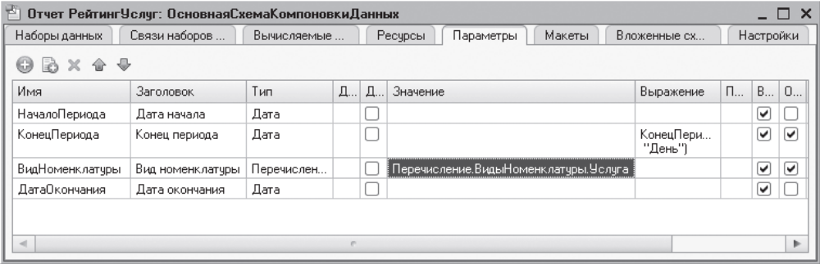
Рис. 4. Установка значения параметра «ВидНоменклатуры»
Настройки
- Перейдем к формированию структуры отчета. На закладке Настройки добавим группировку и снова не укажем поле группировки. На закладке Выбранные поля укажем поля Услуга и Выручка.
- Затем перейдем на закладку Другие настройки и зададим заголовок отчета – Рейтинг услуг.
Быстрые пользовательские настройки
В заключение мы должны предоставить пользователю возможность задавать отчетный период перед формированием отчета. То есть параметры Дата начала и Дата окончания должны быть включены в состав пользовательских настроек.
Причем поскольку задавать отчетный период требуется практически всегда, эти настройки должны находиться непосредственно в форме отчета.
- На закладке Параметры выделим по очереди каждый из параметров и нажмем кнопку Свойства элемента пользовательских настроек, расположенную в правом нижнем углу окна настроек.
- Установим флажок Включать в пользовательские настройки и оставим предложенное по умолчанию для свойства Режим редактирования значение Быстрый доступ (рис. 5).
- Чтобы улучшить интерфейс пользователя, зададим для параметров Дата начала и Дата окончания в качестве начальных значений соответственно Начало этого месяца и Начало этого дня (см. рис. 5).
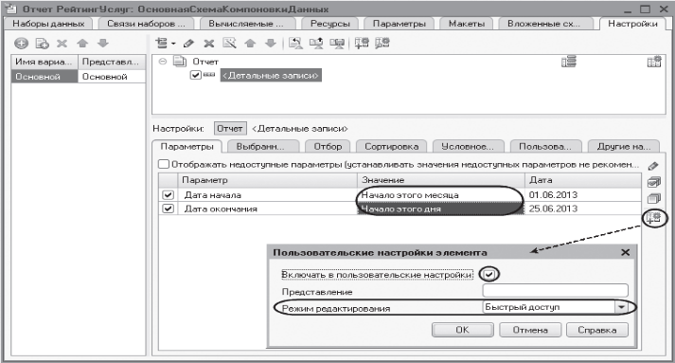
Рис. 5. Определение пользовательских настроек
- Закроем конструктор схемы компоновки данных и в окне редактирования объекта конфигурации Отчет РейтингУслуг перейдем на закладку Подсистемы. Отметим в списке подсистем конфигурации подсистемы Оказание услуг и Бухгалтерия.
- Запустим «1С:Предприятие» в режиме отладки и посмотрим, как работает отчет. В открывшемся окне «1С:Предприятия» мы видим, что в разделах Оказание услуг и Бухгалтерия в подменю Отчеты появилась команда для формирования отчета Рейтинг услуг. Выполним эту команду. Откроется форма отчета, автоматически сформированная системой.
Дополнительные настройки отчета
- Теперь на примере этого отчета покажем создание и использование других настроек отчета – Условное оформление и Отбор. В процессе создания этих настроек мы будем выполнять некоторые действия в конфигураторе и затем переходить в режим 1С:Предприятие, чтобы посмотреть, что получилось.
На самом деле все то же самое, что мы будем настраивать в режиме Конфигуратор, можно настроить и в режиме 1С:Предприятие по команде Еще - >Изменить вариант... При этом пользователю открывается окно настроек отчета, очень похожее на закладку Настройки в схеме компоновки данных.
Различие состоит в том, что настройки, сделанные в конфигураторе, называются стандартными настройками и будут сохранены в самой схеме компоновки данных, то есть будут являться частью конфигурации. Это означает, что любой пользователь конфигурации будет видеть отчет именно в таком виде, как мы его настроили в конфигураторе.
Все то же самое можно настроить и в режиме 1С:Предприятие, но эта настройка уже не будет являться частью конфигурации и будет доступна только одному конкретному пользователю конкретной информационной базы, который эту настройку произвел.
Настройки, сделанные в режиме 1С:Предприятие, естественно «перекрывают» стандартные настройки. И если пользователь все перестроил в отчете так, что его не узнать, всегда можно вернуться к стандартным настройкам по команде Еще -> Установить стандартные настройки.
Условное оформление
В таком отчете, как Рейтинг услуг, было бы удобно выделять цветом записи отчета, содержащие услуги с наименьшей или с наибольшей выручкой, или еще по какому-либо условию.
- Вернемся в конфигуратор и откроем схему компоновки данных на закладке Настройки.
- В нижней части окна перейдем на закладку Условное оформление и нажмем кнопку Добавить, расположенную в правом верхнем углу окна настроек
- Нажмем кнопку выбора в поле Оформление и установим красный цвет текста. Нажмем ОК.
- Укажем Условие, при наступлении которого будет применяться оформление, то есть когда в нашем случае текст будет становиться красным. Нажмем кнопку выбора в поле Условие и в появившемся окне добавим Новый элемент отбора. Каждый элемент отбора задает одно условие. Условий может быть несколько (рис. 8).
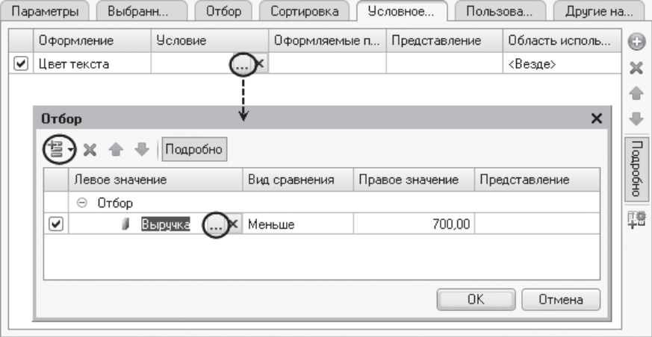
Рис.8. Настройка условного оформления
Для этого нажмем кнопку Добавить и укажем в графе Левое значение – поле Выручка, в графе Вид сравнения – Меньше, а в графе Правое значение – 700. Нажмем ОК.
- Зададим список оформляемых полей. Если мы хотим выделять всю строку отчета, то можно оставить этот список пустым. Или же нажать кнопку выбора в поле Оформляемые поля, и в появившемся окне, нажимая кнопку Добавить, выберем поля Услуга и Выручка (рис. 9).
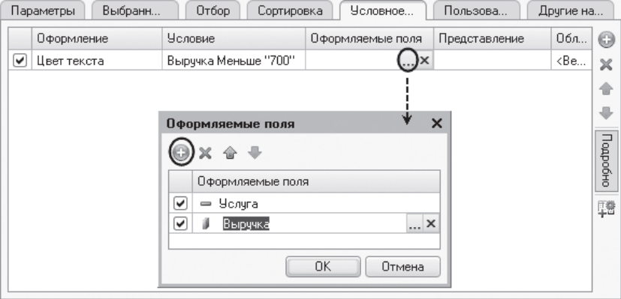
Рис. 9. Настройка условного оформления
- Зададим Представление условного оформления как Непопулярная услуга – это то, что увидит пользователь в своих настройках. То есть вместо пугающей строки «Выручка меньше 700…» пользователь увидит осмысленное выражение, которое задано в поле Представление.
- Добавим это условие в пользовательские настройки. Нажмем кнопку Свойства элемента пользовательских настроек, расположенную в правом нижнем углу окна настроек. Установим флажок Включать в пользовательские настройки и установим свойство Режим редактирования в значение Обычный.
- Перейдем в режим 1С:Предприятие. Вызовем отчет. Зададим даты отчетного периода и нажмем кнопку Сформировать.
- Вернемся в конфигуратор. На закладке Настройки схемы компоновки данных содержатся полные настройки отчета, которые задает разработчик.
- Нажмем кнопку Свойства элемента пользовательских настроек, расположенную вверху в командной панели окна настроек (рис. 10). В появившемся окне мы можем редактировать состав пользовательских настроек отчета.
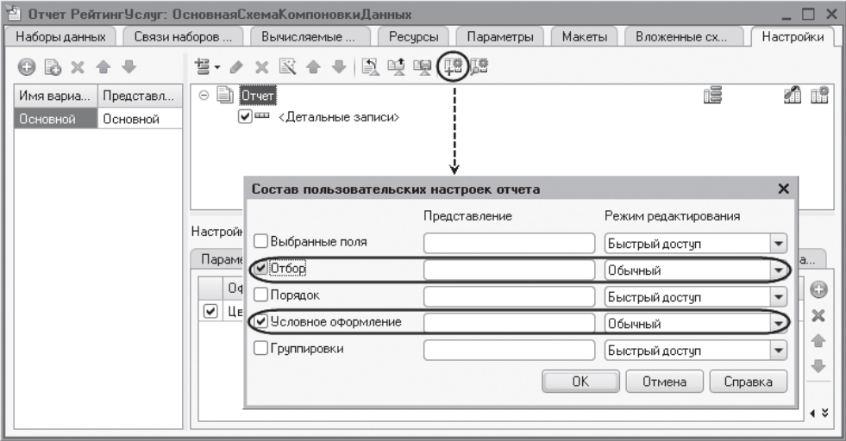
Рис. 10. Состав пользовательских настроек
- Установим признак использования для настроек Отбор и Условное оформление и установим для них свойство Режим редактирования в значение Обычный.
Таким образом, мы включили настройки отбора и условного оформления в состав пользовательских настроек и предоставили пользователю возможность задавать их в отдельном окне по команде Еще -> Настройки…
Отбор
- Теперь создадим настройку отбора в отчете. Для этого в нижней части окна настроек перейдем на закладку Отбор. Слева мы видим список доступных полей отчета. Раскроем поле Услуга и двойным щелчком мыши на поле Родитель перенесем его в список условий отбора в правой части окна (рис. 11).
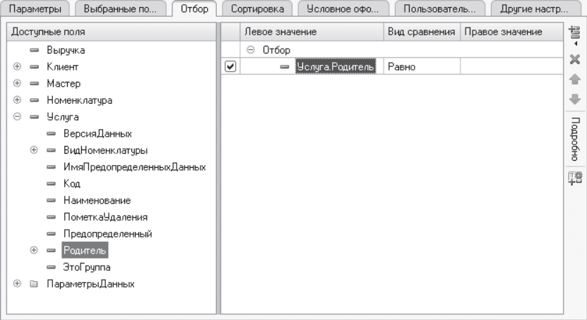
Рис. 13.50. Настройка отбора
Таким образом, мы создали возможность отбора по группам услуг, которые пользователь может задать в режиме 1С:Предприятие.
- Откроем отчет в режиме 1С:Предприятие и выполним команду Еще -> Настройки… В окне пользовательских настроек отчета появились настройки Отбор и Условное оформление.
- Зададим отбор в отчете так, чтобы в него попадали только услуги, относящиеся к установке стиральных машин. Для этого нажмем кнопку выбора в окне пользовательских настроек в строке Отбор.
- В открывшемся окне Редактирование отбора мы видим созданное нами ранее в конфигураторе условие отбора. Нам остается только нажать кнопку выбора в строке Значение, ввести первые несколько
символов наименования нужной группы номенклатуры и выбрать строку Стиральные машины из выпадающего списка под окном ввода значения. Нажмем ОК.
- В окне пользовательских настроек нажмем кнопку Завершить редактирование и выполним отчет, нажав кнопку Сформировать.
В отчет будут включены только услуги по установке стиральных машин и в заголовке отчета отражена информация об отборе.
При закрытии окна отчета настройки, сделанные пользователем, запоминаются и становятся настройками по умолчанию для текущего пользователя.
- Очистим условие отбора в окне отчета, затем вернемся в конфигуратор и снимем признак использования у настройки отбора. Это нам понадобится в дальнейших примерах.

